СХЕМА
РАСПОЛОЖЕНИЯ ЗЕМЕЛЬНОГО УЧАСТКА ИЛИ ЗЕМЕЛЬНЫХ УЧАСТКОВ НА КАДАСТРОВОМ ПЛАНЕ ТЕРРИТОРИИ, ПОДГОТОВКА КОТОРОЙ ОСУЩЕСТВЛЯЕТСЯ В ФОРМЕ ДОКУМЕНТА НА БУМАЖНОМ НОСИТЕЛЕ
Утверждена
____________________________________________
(наименование документа об утверждении, включая
____________________________________________
наименования органов государственной власти или
____________________________________________
органов местного самоуправления, принявших решение об утверждении схемы или подписавших соглашение о перераспределении земельных участков)
от __________________ № ____________
СХЕМА
расположения земельного участка или земельных участков на кадастровом плане территории

Условный номер земельного участка -
(указывается в случае, если предусматривается образование двух и более земельных участков)
Площадь земельного участка 1911 м² (:90 +:Т/п1 = 1512 + 399 =1911 м²)
(указывается проектная площадь образуемого земельного участка, вычисленная с использованием технологических и программных средств, в том числе размещенных на официальном сайте федерального органа исполнительной власти, уполномоченного Правительством Российской Федерации на осуществление государственного кадастрового учета, государственной регистрации прав, ведение Единого государственного реестра недвижимости и предоставление сведений, содержащихся в Едином государственном реестре недвижимости, в информационно-телекоммуникационной сети "Интернет" (далее - официальный сайт), с округлением до 1 квадратного метра. Указанное значение площади земельного участка может быть уточнено при проведении кадастровых работ не более чем на десять процентов)
Обозначение характерных точек границ |  | Координаты, м  (указываются в случае подготовки схемы расположения земельного участка с использованием технологических и программных средств, в том числе размещенных на официальном сайте. Значения координат, полученные с использованием указанных технологических и программных средств, указываются с округлением до 0,01 метра)
 |  | X | Y
1 |  | 2 | 3
1 |  | 536692.42 | 2316752.01
2 |  | 536689.05 | 2316810.00
3 |  | 536682.08 | 2316809.67
4 |  | 536683.69 | 2316783.57
5 |  | 536661.08 | 2316782.60
6 |  | 536661.08 | 2316775.23
7 |  | 536652.26 | 2316775.10
8 |  | 536652.29 | 2316778.22
9 |  | 536643.83 | 2316778.30
10 |  | 536643.90 | 2316782.65
11 |  | 536633.96 | 2316780.69
12 |  | 536635.77 | 2316755.33
13 |  | 536636.13 | 2316750.33
14 |  | 536636.24 | 2316748.77
15 |  | 536638.34 | 2316748.90
16 |  | 536645.08 | 2316749.29
17 |  | 536685.67 | 2316751.63
1 |  | 536692.42 | 2316752.01
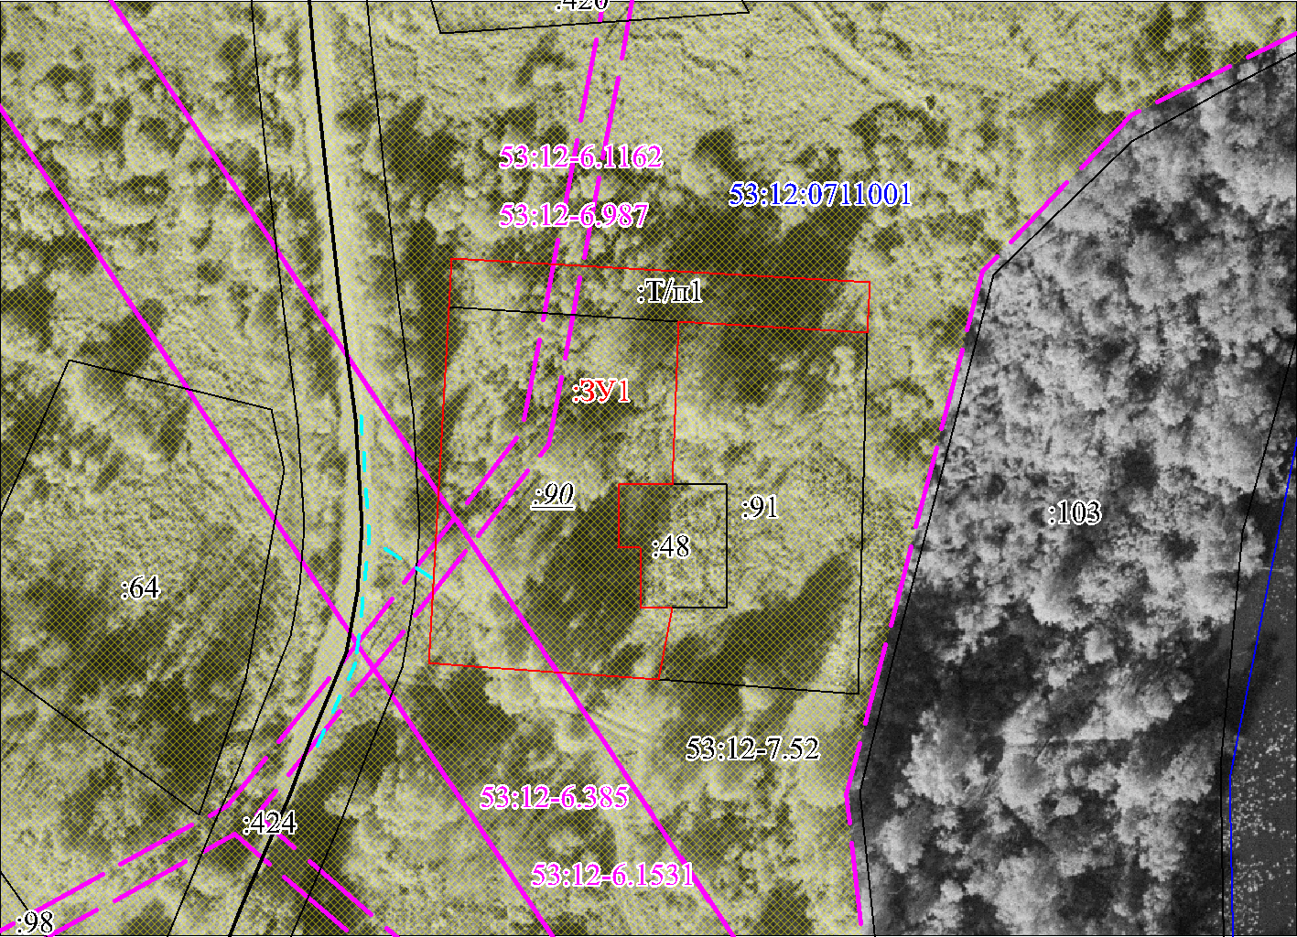
МСК-53, зона 2
Масштаб 1:1000
Условные обозначения:
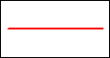 | Часть границы, местоположение которой определено при выполнении кадастровых работ
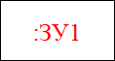 | Надписи вновь образованного земельного участка
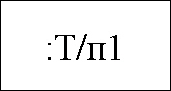 | Обозначение территории, включаемой в состав земельного участка, образуемого в результате перераспределения земель, находящихся в государственной или муниципальной собственности
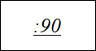 | Обозначение земельного участка, включаемого в состав земельного участка, образуемого в результате перераспределения
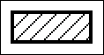 | Объект капитального строительства
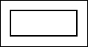 | Часть границы, сведения ЕГРН о которой позволяют однозначно определить ее положение на местности
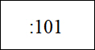 | Надписи кадастрового номера земельного участка
 | Граница охранной зоны
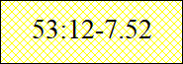 | Обозначение границы территориальной зоны
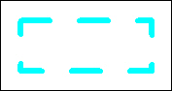 | Обозначение доступа
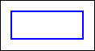 | Граница кадастрового квартала
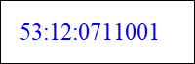 | Обозначение кадастрового квартала

